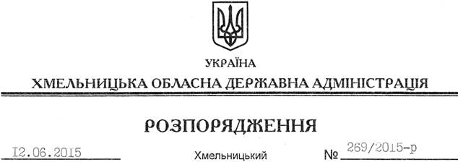

Про уповноваження Славутської районної державної адміністрації на внесення змін до договору оренди земельної ділянки з ВКП “Явір-Інвест”

На підставі статей 6, 21 Закону України “Про місцеві державні адміністрації”, статей 17, 122 Земельного кодексу України, Закону України “Про оренду землі”, Податкового кодексу України, розглянувши звернення ВКП “Явір-Інвест”, зареєстроване в обласній державній адміністрації 14.05.2015 за № 99/3132-11-26/2015:

1. Уповноважити Славутську району державну адміністрацію на вчинення дій щодо внесення змін до договору оренди земельної ділянки від 24 березня 2008 року, зареєстрованого у Славутському районному відділі ХРФ ДП ЦДЗК, про що у Державному реєстрі земель вчинено запис від 26.03.2008 року за № 040876000005, у частині зміни площі земельної ділянки з 10,0000 га на 4,5411 га, кадастрового номера з 6823984000:03:017:0005 на 6823984000:03:017:0040 та перегляду розміру орендної плати за земельну ділянку.

2. Славутській районній державній адміністрації забезпечити в установленому порядку реєстрацію договору про внесення змін до договору оренди земельної ділянки від 24.03.2008 року в органах державної реєстрації речових прав.
3. Контроль за виконанням цього розпорядження покласти на заступника голови облдержадміністрації відповідно до розподілу обов’язків.

Голова адміністрації М.Загородний

